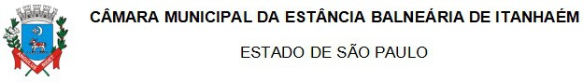
INDICAÇÃO

“Indica ao Executivo, por meio da Secretaria competente, a criação de um Departamento da Mulher, para atendimento, acolhimento e desenvolvimento de políticas públicas voltadas às mulheres no município de Itanhaém.”

Senhor Presidente:

Indico à Mesa, nos termos regimentais, que seja encaminhado expediente ao Poder Executivo, por meio da Secretaria competente, à criação de um Departamento da Mulher, com a finalidade de promover atendimento, acolhimento e desenvolvimento de políticas públicas voltadas às mulheres no município de Itanhaém.

Justificativa

A presente indicação tem por objetivo fortalecer as políticas públicas direcionadas às mulheres, promovendo maior atenção, suporte e desenvolvimento de ações específicas voltadas à proteção, valorização e garantia de direitos.

A criação de um Departamento da Mulher poderá contribuir significativamente para o atendimento e acolhimento de mulheres em situação de vulnerabilidade, além de possibilitar a realização de campanhas educativas, palestras, ações de conscientização, capacitação profissional e projetos sociais voltados à saúde, segurança, inclusão social e combate à violência contra a mulher.

O referido departamento também poderá atuar em parceria com outras secretarias, órgãos públicos e entidades da sociedade civil, promovendo integração de serviços e ampliando o alcance das políticas públicas destinadas às mulheres do município.
Trata-se de uma importante iniciativa para ampliar o cuidado, a proteção e a valorização das mulheres itanhaenses, promovendo mais dignidade, respeito e oportunidades.

Sala “D. Idílio José Soares”, em 25 de maio de 2026.

Fernando da Silva Xavider de Miranda
Vereador

